 | REPÚBLICA FEDERATIVA DO BRASIL  MINISTÉRIO DA AGRICULTURA, PECUÁRIA E ABASTECIMENTO  SECRETARIA DE DEFESA AGROPECUÁRIA  DEPARTAMENTO DE FISCALIZAÇÃO DE INSUMOS AGRÍCOLAS  SERVIÇO NACIONAL DE PROTEÇÃO DE CULTIVARES

INSTRUÇÕES PARA EXECUÇÃO DOS ENSAIOS DE DISTINGUIBILIDADE, HOMOGENEIDADE E ESTABILIDADE DE CULTIVARES DE AMEIXEIRA JAPONESA (Prunus salicina Lindl.)

I. OBJETIVO
Estas instruções visam estabelecer diretrizes para as avaliações de distinguibilidade, homogeneidade e estabilidade (DHE), a fim de uniformizar o procedimento técnico de comprovação de que a cultivar apresentada é distinta de outra(s) cujos descritores sejam conhecidos, é homogênea quanto às suas características dentro de uma mesma geração e é estável quanto à repetição das mesmas características ao longo de gerações sucessivas. Aplicam-se às cultivares de ameixeira japonesa (Prunus salicina Lindl.).

II. AMOSTRA VIVA
1. Para atender ao disposto no art. 22 e seu parágrafo único da Lei nº 9.456 de 25 de abril de 1997, o requerente do pedido de proteção obrigar-se-á a manter e disponibilizar ao Serviço Nacional de Proteção de Cultivares (SNPC), quando solicitado, a título de amostra viva, no mínimo, 5 plantas de um ano enxertadas, informando o porta-enxerto utilizado.
2. A amostra viva deverá apresentar vigor e boas condições fitossanitárias.
3. A amostra viva deverá estar isenta de tratamento que afete a expressão das características da cultivar, salvo em casos especiais devidamente justificados. Nesse caso, o tratamento deverá ser detalhadamente descrito.
4. A amostra viva deverá ser mantida à disposição do SNPC após a obtenção do Certificado de Proteção. Entretanto, sempre que durante a análise do pedido for necessária a apresentação da amostra para confirmação de informações, a mesma deverá ser disponibilizada.

III. EXECUÇÃO DOS ENSAIOS DE DISTINGÜIBILIDADE, HOMOGENEIDADE E ESTABILIDADE – DHE
1. Os ensaios deverão ser conduzidos por, no mínimo, dois ciclos independentes de cultivo. O ciclo de cultivo é considerado como tendo a duração de uma estação de crescimento, começando com a brotação das gemas, passando pelo florescimento e pela colheita dos frutos e concluindo quando o período de dormência termina, com o inchaço das gemas da próxima estação.
2. É essencial que as plantas produzam uma colheita satisfatória em ambos os ciclos.
3. Os ensaios deverão ser conduzidos em um único local. Caso nesse local não seja possível a visualização de todas as características da cultivar, a mesma poderá ser avaliada em um local adicional.
4. Os ensaios de campo deverão ser conduzidos em condições que assegurem o desenvolvimento normal das plantas. O delineamento dos ensaios deverá possibilitar que plantas ou suas partes possam ser removidas para avaliações, sem que isso prejudique as observações que venham a ser feitas até o final do ciclo.
5. Os métodos recomendados para observação das características são indicados na primeira coluna da Tabela de Descritores Mínimos, segundo a legenda abaixo:
- MG: mensuração única de um grupo de plantas ou partes de plantas;
- MI: mensuração de um número de plantas ou partes de plantas, individualmente; e
- VG: avaliação visual única de um grupo de plantas ou partes de plantas.
6. Cada ensaio deverá resultar em, no mínimo, 5 plantas.
7. A menos que seja indicado outro modo, todas as observações deverão ser feitas em 5 plantas ou partes retiradas de cada uma das 5 plantas. As observações de partes da planta deverão ser realizadas em duas amostras de cada planta.
8. Para a avaliação da homogeneidade, deverá ser considerada uma população padrão de 1% e uma probabilidade de aceitação de, no mínimo, 95%. No caso de uma amostra de 5 plantas, nenhuma planta atípica será permitida.
9. Testes adicionais para propósitos especiais poderão ser estabelecidos.
10. É necessário anexar ao formulário, fotografias representativas de partes da planta. No caso de cultivar introduzida no Brasil que apresentar alterações das características devido às diferentes condições ambientais, sempre que as mesmas possam ser demonstradas por fotografias, estas deverão ser anexadas.

IV. CARACTERÍSTICAS AGRUPADORAS
1. Para a escolha das cultivares mais similares a serem plantadas nos ensaios de DHE utilizar as características agrupadoras.
2. Características agrupadoras são aquelas nas quais os níveis de expressão observados, mesmo quando obtidos em diferentes locais, podem ser usados para a organização dos ensaios de DHE, individualmente ou em conjunto com outras características, de forma que cultivares similares sejam plantadas agrupadas.
3. As seguintes características são consideradas úteis como características agrupadoras:
a) Fruto: tamanho (característica 29);
b) Fruto: cor de fundo da casca (característica 40);
c) Fruto: cor superficial da casca (característica 42);
d) Fruto: cor da polpa (característica 46);
e) Ciclo até o início do florescimento (característica 60); e
f) Ciclo até o início da maturação do fruto (característica 61).

V. NOVIDADE E DURAÇÃO DA PROTEÇÃO
1. A fim de satisfazer o requisito de novidade estabelecido no inciso V, art. 3º da Lei nº 9.456, de 1997, a cultivar não poderá ter sido oferecida à venda no Brasil há mais de doze meses em relação à data do pedido de proteção e, observado o prazo de comercialização no Brasil, não poderá ter sido oferecida à venda ou comercializada em outros países, com o consentimento do obtentor, há mais de seis anos.
2. Conforme estabelecido pelo art. 11, da Lei nº 9.456, de 1997, a proteção da cultivar vigorará, a partir da data da concessão do Certificado Provisório de Proteção, pelo prazo de dezoito anos.

VI. SINAIS CONVENCIONAIS
- QL: Característica qualitativa
- QN: Característica quantitativa
- PQ: Característica pseudoqualitativa
- MG, MI, VG: ver item III, 5
- (a)-(c), (#) e (+): Ver item IX “OBSERVAÇÕES E FIGURAS”

VII. INSTRUÇÕES PARA PREENCHIMENTO DA TABELA DE DESCRITORES
1. Para facilitar a avaliação das diversas características, foi elaborada uma escala de códigos com valores que normalmente variam de 1 a 9. A interpretação dessa codificação é a seguinte:
1.1. Quando as alternativas de código forem sequenciais, isto é, quando não existirem espaços entre os diferentes valores, e a escala começar pelo valor 1, a identificação da característica deverá ser feita necessariamente por um dos valores listados. Exemplo: “1. Planta: tipo de frutificação”; valor 1 para “somente nos esporões”; valor 2 para “nos esporões e nos ramos longos” e valor 3 para “somente nos ramos longos”. Apenas uma dessas três alternativas é aceita para preenchimento.

Característica | Identificação da Característica | Código de cada descrição | Código da cultivar
1. Planta: tipo de frutificação  PQ VG | somente nos esporões  nos esporões e nos ramos longos  somente nos ramos longos | 1  2  3 | |*|
* O preenchimento pode variar de 1 a 3

1.2. Quando as alternativas de código não forem seqüenciais, isto é, se existirem um ou mais espaços entre os valores propostos, a descrição da característica pode recair, além das previstas, em valores intermediários ou extremos. Exemplo: “5. Esporão: comprimento” codifica o valor 3 para “curto”, 5 para “médio” e 7 para “longo”. Nesse caso, pode ser escolhido, por exemplo, o valor 4, que indicaria que o comprimento do esporão é entre curto e médio, ou ainda pode ser escolhido qualquer valor entre 1 e 9. Neste último caso, um valor 1 indicaria um comprimento muito curto e um valor 9 classificaria um comprimento muito longo.

Característica | Identificação da Característica | Código de cada descrição | Código da cultivar
5. Esporão: comprimento  QN VG | curto  médio  longo | 3  5  7 | |*|
* O preenchimento pode variar de 1 a 9

1.3. Se os códigos começarem pelo valor 1, o valor do outro extremo da escala será o máximo permitido para o descritor. Exemplo “29. Fruto: tamanho”. O valor 1 corresponde a “muito pequeno”; o valor 3 a “pequeno”, o valor 5 a “médio”, o valor 7 a “grande” e o valor 9 a “muito grande”. Podem ser escolhidos, portanto, os valores 1, 3, 5, 7 e 9 ou os valores intermediários 2, 4, 6 ou 8. Nenhum valor acima do máximo (9, no caso) será aceito.

Característica | Identificação da Característica | Código de cada descrição | Código da cultivar
29. Fruto: tamanho  QN VG (c) (+) | muito pequeno  pequeno  médio  grande  muito grande | 1  3  5  7  9 | |*|
* O preenchimento pode variar de 1 a 9

2. Para solicitação de proteção de cultivar, o interessado deverá apresentar, além deste, os demais formulários disponibilizados pelo SNPC.
3. Todas as páginas deverão ser rubricadas pelo Requerente ou Representante Legal e pelo Responsável Técnico.

VIII. TABELA DE DESCRITORES MÍNIMOS DA AMEIXEIRA JAPONESA (Prunus salicina Lindl.)

Denominação proposta para a cultivar:

Característica | Identificação da característica | Código de cada descrição | Cultivar  exemplo | Código da cultivar
1. Planta: tipo de frutificação  PQ VG | somente nos esporões | 1 | Gaviota | ⎪ ⎪
1. Planta: tipo de frutificação  PQ VG | nos esporões e nos ramos longos | 2 | Angeleno, Shiro | ⎪ ⎪
1. Planta: tipo de frutificação  PQ VG | somente nos ramos longos | 3 |  | ⎪ ⎪
2. Planta: vigor  QN VG (+) | fraco | 3 | Black Gold, Satsuna | ⎪ ⎪
2. Planta: vigor  QN VG (+) | médio | 5 | Autumn Giant, Suplumeleven | ⎪ ⎪
2. Planta: vigor  QN VG (+) | forte | 7 | Robusto, Royal Diamond, Taiyou | ⎪ ⎪
3. Planta: hábito de crescimento  PQ VG | ereto | 1 | Formosa, Freedom, Taiyou | ⎪ ⎪
3. Planta: hábito de crescimento  PQ VG | semiereto | 2 | Laroda | ⎪ ⎪
3. Planta: hábito de crescimento  PQ VG | aberto | 3 | Ozark Premier, Shiro | ⎪ ⎪
3. Planta: hábito de crescimento  PQ VG | pendente | 4 | Weeping Santa Rosa | ⎪ ⎪
4. Ramo de um ano: cor  PQ VG (+) | marrom acinzentada | 1 | Taiyou | ⎪ ⎪
4. Ramo de um ano: cor  PQ VG (+) | marrom amarelada | 2 | Sordum | ⎪ ⎪
4. Ramo de um ano: cor  PQ VG (+) | marrom | 3 | Methey | ⎪ ⎪
4. Ramo de um ano: cor  PQ VG (+) | marrom avermelhada | 4 | Combination | ⎪ ⎪
5. Esporão: comprimento  QN VG | curto | 3 | Laroda, Sordum | ⎪ ⎪
5. Esporão: comprimento  QN VG | médio | 5 | Frontier | ⎪ ⎪
5. Esporão: comprimento  QN VG | longo | 7 | October Purple | ⎪ ⎪
6. Gema vegetativa: tamanho  QN VG (a) (+) | pequeno | 1 | Harry Pickstone | ⎪ ⎪
6. Gema vegetativa: tamanho  QN VG (a) (+) | médio | 2 | Black Gold, Great Yellow | ⎪ ⎪
6. Gema vegetativa: tamanho  QN VG (a) (+) | grande | 3 |  | ⎪ ⎪
7. Gema vegetativa: formato do ápice  PQ VG (a) (+) | agudo | 1 | Eldorado | ⎪ ⎪
7. Gema vegetativa: formato do ápice  PQ VG (a) (+) | obtuso | 2 | Songold | ⎪ ⎪
7. Gema vegetativa: formato do ápice  PQ VG (a) (+) | arredondado | 3 | Satsuma | ⎪ ⎪
8. Ramo de um ano: posição da gema vegetativa em relação ao ramo  QN VG (a) (+) | alinhada | 1 | Queen Ann | ⎪ ⎪
 | ligeiramente divergente | 2 | Satsuma | ⎪ ⎪
 | fortemente divergente | 3 | Songold | ⎪ ⎪
9. Lâmina foliar: comprimento  QN MI/VG (a) | curto | 3 | Honey Rosa | ⎪ ⎪
9. Lâmina foliar: comprimento  QN MI/VG (a) | médio | 5 | Taiyou | ⎪ ⎪
9. Lâmina foliar: comprimento  QN MI/VG (a) | longo | 7 | Ozark Premier, Sordum | ⎪ ⎪
10. Lâmina foliar: largura  QN MI/VG (a) | estreita | 3 | Beauty | ⎪ ⎪
10. Lâmina foliar: largura  QN MI/VG (a) | média | 5 | Sordum, Suplumeleven | ⎪ ⎪
10. Lâmina foliar: largura  QN MI/VG (a) | larga | 7 | Combination | ⎪ ⎪
11. Lâmina foliar: relação comprimento/largura  QN MI/VG (a) | baixa | 1 | Casselman | ⎪ ⎪
11. Lâmina foliar: relação comprimento/largura  QN MI/VG (a) | média | 2 | Pioneer | ⎪ ⎪
11. Lâmina foliar: relação comprimento/largura  QN MI/VG (a) | alta | 3 | Eclipse | ⎪ ⎪
12. Lâmina foliar: formato  QN VG (a) (+) | oval | 1 |  | ⎪ ⎪
12. Lâmina foliar: formato  QN VG (a) (+) | elíptico | 2 | Black Gold, October Purple, Syoko Taiyou | ⎪ ⎪
12. Lâmina foliar: formato  QN VG (a) (+) | oboval | 3 | Kanro, Kelsey | ⎪ ⎪
13. Lâmina foliar: coloração da face superior  PQ VG (a) | verde clara | 1 | Flaming Delicious, Taiyou | ⎪ ⎪
13. Lâmina foliar: coloração da face superior  PQ VG (a) | verde média | 2 | Abundante, Laroda | ⎪ ⎪
13. Lâmina foliar: coloração da face superior  PQ VG (a) | verde escura | 3 | Gaviota, Shiro | ⎪ ⎪
13. Lâmina foliar: coloração da face superior  PQ VG (a) | roxa avermelhada | 4 | Hollywood | ⎪ ⎪
14. Lâmina foliar: ângulo do ápice (excluindo a ponta)  QN VG (a) (+) | agudo | 1 | Ozark Premier, Taiyou | ⎪ ⎪
 | reto | 2 | Satsuma | ⎪ ⎪
 | obtuso | 3 | Methley | ⎪ ⎪
15. Lâmina foliar: brilho da face superior  QN VG (a) | fraco | 1 | Ozark Premier, Taiyou | ⎪ ⎪
15. Lâmina foliar: brilho da face superior  QN VG (a) | médio | 2 | Frontier, Shiro | ⎪ ⎪
15. Lâmina foliar: brilho da face superior  QN VG (a) | forte | 3 | Nubiana | ⎪ ⎪
16. Lâmina foliar: densidade da pubescência da face inferior  QN VG (a) | esparsa | 1 | Angeleno, Redheart, Taiyou | ⎪ ⎪
 | média | 2 | Queen Ann, Shiro | ⎪ ⎪
 | densa | 3 | Obilnaja | ⎪ ⎪
17. Lâmina foliar: incisões da margem  PQ VG (a) (+) | crenadas | 1 | Gaviota | ⎪ ⎪
17. Lâmina foliar: incisões da margem  PQ VG (a) (+) | bicrenadas | 2 | Harry Pickstone | ⎪ ⎪
17. Lâmina foliar: incisões da margem  PQ VG (a) (+) | serrilhadas | 3 | Golden Kiss, Pioneer | ⎪ ⎪
17. Lâmina foliar: incisões da margem  PQ VG (a) (+) | biserrilhadas | 4 | Dapple Dandy | ⎪ ⎪
18. Pecíolo: comprimento  QN MI/VG (a) | curto | 3 | Kelsey | ⎪ ⎪
18. Pecíolo: comprimento  QN MI/VG (a) | médio | 5 | Frontier | ⎪ ⎪
18. Pecíolo: comprimento  QN MI/VG (a) | longo | 7 | Combination | ⎪ ⎪
19. Folha: posição dos nectários  QN VG (a) | predominantemente na base da lâmina foliar | 1 | Methley | ⎪ ⎪
19. Folha: posição dos nectários  QN VG (a) | igualmente na base da lâmina foliar e no pecíolo | 2 | Nubiana | ⎪ ⎪
19. Folha: posição dos nectários  QN VG (a) | predominantemente no pecíolo | 3 | Queen Ann | ⎪ ⎪
20. Pedicelo: comprimento  QN MI/VG (b) (+) | curto | 3 | Methley | ⎪ ⎪
20. Pedicelo: comprimento  QN MI/VG (b) (+) | médio | 5 | Queen Ann, Shiro | ⎪ ⎪
20. Pedicelo: comprimento  QN MI/VG (b) (+) | longo | 7 | Red Ace, Taiyou | ⎪ ⎪
21. Flor: diâmetro  QN MI/VG (b) | pequeno | 3 | Black Gold, Nubiana | ⎪ ⎪
21. Flor: diâmetro  QN MI/VG (b) | médio | 5 | October Purple, Shiro, Taiyou | ⎪ ⎪
21. Flor: diâmetro  QN MI/VG (b) | grande | 7 | Kiyou, Methley, Ozark Premier | ⎪ ⎪
22. Flor: arranjo das pétalas  QN VG (b) (+) | livres | 1 | Laroda | ⎪ ⎪
22. Flor: arranjo das pétalas  QN VG (b) (+) | tangentes | 2 | Harry Pickstone, Shiro | ⎪ ⎪
22. Flor: arranjo das pétalas  QN VG (b) (+) | sobrepostas | 3 | Beauty | ⎪ ⎪
23. Sépala: formato  PQ VG (b) (+) | triangular | 1 | Mariposa | ⎪ ⎪
23. Sépala: formato  PQ VG (b) (+) | oval médio | 2 | Harry Pickstone | ⎪ ⎪
23. Sépala: formato  PQ VG (b) (+) | oval largo | 3 | George Wilson | ⎪ ⎪
23. Sépala: formato  PQ VG (b) (+) | elíptico estreito | 4 | Laroda | ⎪ ⎪
23. Sépala: formato  PQ VG (b) (+) | elíptico médio | 5 | Nubiana | ⎪ ⎪
24. Pétala: comprimento  QN MI/VG (b) | curto | 3 | Laroda, Shigyoku | ⎪ ⎪
24. Pétala: comprimento  QN MI/VG (b) | médio | 5 | Santa Rosa | ⎪ ⎪
24. Pétala: comprimento  QN MI/VG (b) | longo | 7 | Burbank | ⎪ ⎪
25. Pétala: formato  PQ VG (b) (+) | elíptico | 1 | Red Ace, Taiyou | ⎪ ⎪
25. Pétala: formato  PQ VG (b) (+) | circular | 2 | Shiro, Wickson | ⎪ ⎪
25. Pétala: formato  PQ VG (b) (+) | oblato | 3 | Wright’s Early | ⎪ ⎪
25. Pétala: formato  PQ VG (b) (+) | oboval | 4 | Mammoth Cardinal | ⎪ ⎪
26. Pétala: ondulação da margem  QN VG (b) | fraca | 1 | Redheart, Shiro, Taiyou | ⎪ ⎪
26. Pétala: ondulação da margem  QN VG (b) | média | 2 | Queen Ann | ⎪ ⎪
26. Pétala: ondulação da margem  QN VG (b) | forte | 3 | Lady Red, Morettini 355, Showtime | ⎪ ⎪
27. Estigma: posição em relação às anteras  QN VG (b) | abaixo | 1 | Mariposa | ⎪ ⎪
27. Estigma: posição em relação às anteras  QN VG (b) | no mesmo nível | 2 | Methley | ⎪ ⎪
27. Estigma: posição em relação às anteras  QN VG (b) | acima | 3 | Mammoth Cardinal | ⎪ ⎪
28. Fruto: comprimento do pedúnculo  QN MI | curto | 3 | Yonemomo | ⎪ ⎪
28. Fruto: comprimento do pedúnculo  QN MI | médio | 5 | Sordum | ⎪ ⎪
28. Fruto: comprimento do pedúnculo  QN MI | longo | 7 | Hollywood | ⎪ ⎪
29. Fruto: tamanho  QN VG (c) (+) | muito pequeno | 1 | Methley | ⎪ ⎪
29. Fruto: tamanho  QN VG (c) (+) | pequeno | 3 | Allo, Eldorado | ⎪ ⎪
29. Fruto: tamanho  QN VG (c) (+) | médio | 5 | Shiro | ⎪ ⎪
29. Fruto: tamanho  QN VG (c) (+) | grande | 7 | Angeleno, Taiyou | ⎪ ⎪
29. Fruto: tamanho  QN VG (c) (+) | muito grande | 9 | Songold | ⎪ ⎪
30. Fruto: comprimento  QN MI (c) (+) | curto | 3 | Eclipse | ⎪ ⎪
30. Fruto: comprimento  QN MI (c) (+) | médio | 5 | Harry Pickstone | ⎪ ⎪
30. Fruto: comprimento  QN MI (c) (+) | longo | 7 | Valentine | ⎪ ⎪
31. Fruto: largura  QN MI (c) (+) | estreita | 3 | Amber Jewel | ⎪ ⎪
31. Fruto: largura  QN MI (c) (+) | média | 5 | Casselman | ⎪ ⎪
31. Fruto: largura  QN MI (c) (+) | larga | 7 | Simka | ⎪ ⎪
32. Fruto: formato (vista lateral)  PQ VG (c) (+) | oblongo | 1 | Reubennel | ⎪ ⎪
32. Fruto: formato (vista lateral)  PQ VG (c) (+) | elíptico | 2 | Ozark Premier, Taiyou | ⎪ ⎪
32. Fruto: formato (vista lateral)  PQ VG (c) (+) | circular | 3 | Red Beauty, Shiro | ⎪ ⎪
32. Fruto: formato (vista lateral)  PQ VG (c) (+) | oblato | 4 | Friar | ⎪ ⎪
32. Fruto: formato (vista lateral)  PQ VG (c) (+) | cordado | 5 | Morettini 355 | ⎪ ⎪
32. Fruto: formato (vista lateral)  PQ VG (c) (+) | oboval | 6 |  | ⎪ ⎪
32. Fruto: formato (vista lateral)  PQ VG (c) (+) | obcordado | 7 | Santa Rosa | ⎪ ⎪
33. Fruto: simetria (vista ventral)  QN VG (c) (+) | simétrica ou levemente assimétrica | 1 | Laroda, Shiro | ⎪ ⎪
33. Fruto: simetria (vista ventral)  QN VG (c) (+) | moderadamente assimétrica | 2 | Friar, Harry Pickstone | ⎪ ⎪
33. Fruto: simetria (vista ventral)  QN VG (c) (+) | fortemente assimétrica | 3 | Ozark Premier | ⎪ ⎪
34. Fruto: formato da base  PQ VG (c) (+) | pontiagudo | 1 | Morettini 355, Taiyou | ⎪ ⎪
34. Fruto: formato da base  PQ VG (c) (+) | truncado | 2 | Black Gold, Green Sun | ⎪ ⎪
34. Fruto: formato da base  PQ VG (c) (+) | fendido | 3 | Calita, Durado, Gabora | ⎪ ⎪
35. Fruto: formato do ápice  PQ VG (c) (+) | pontiagudo | 1 | Golden Plumza | ⎪ ⎪
35. Fruto: formato do ápice  PQ VG (c) (+) | arredondado | 2 | Shiro | ⎪ ⎪
35. Fruto: formato do ápice  PQ VG (c) (+) | truncado | 3 | Angeleno | ⎪ ⎪
35. Fruto: formato do ápice  PQ VG (c) (+) | fendido | 4 | Friar, Tereda | ⎪ ⎪
36. Fruto: profundidade da cavidade peduncular  QN MI/VG (c) | rasa | 1 | Taiyou | ⎪ ⎪
36. Fruto: profundidade da cavidade peduncular  QN MI/VG (c) | média | 2 | Angeleno, Nubiana | ⎪ ⎪
36. Fruto: profundidade da cavidade peduncular  QN MI/VG (c) | profunda | 3 | Black Gold, Laroda | ⎪ ⎪
37. Fruto: largura da cavidade peduncular  QN VG/MI (c) (+) | estreita | 1 | Koike Sumomo | ⎪ ⎪
37. Fruto: largura da cavidade peduncular  QN VG/MI (c) (+) | média | 2 | Beni Ryozhen | ⎪ ⎪
37. Fruto: largura da cavidade peduncular  QN VG/MI (c) (+) | larga | 3 | Finroza | ⎪ ⎪
38. Fruto: profundidade da sutura  QN VG (c) (+) | ausente ou muito rasa | 1 | Sunrise | ⎪ ⎪
38. Fruto: profundidade da sutura  QN VG (c) (+) | rasa | 2 | Taiyou | ⎪ ⎪
38. Fruto: profundidade da sutura  QN VG (c) (+) | média | 3 | Sordum | ⎪ ⎪
38. Fruto: profundidade da sutura  QN VG (c) (+) | profunda | 4 | Akihime | ⎪ ⎪
39. Fruto: pruína  QN VG (c) (+) | ausente ou muito fraca | 1 |  | ⎪ ⎪
39. Fruto: pruína  QN VG (c) (+) | fraca | 3 | Red June | ⎪ ⎪
39. Fruto: pruína  QN VG (c) (+) | média | 5 | Ooishi Nakate | ⎪ ⎪
39. Fruto: pruína  QN VG (c) (+) | forte | 7 | Sordum | ⎪ ⎪
39. Fruto: pruína  QN VG (c) (+) | muito forte | 9 |  | ⎪ ⎪
40. Fruto: cor de fundo da casca  PQ VG (c) (+) | não visível | 1 | Angeleno | ⎪ ⎪
40. Fruto: cor de fundo da casca  PQ VG (c) (+) | verde | 2 | Gaviota, Santa Rosa | ⎪ ⎪
40. Fruto: cor de fundo da casca  PQ VG (c) (+) | verde amarelada | 3 | Songold, Taiyou | ⎪ ⎪
40. Fruto: cor de fundo da casca  PQ VG (c) (+) | amarela | 4 | Shiro | ⎪ ⎪
41. Fruto: proporção da cor superficial da casca  QN VG (c) (+) | ausente ou muito pequena | 1 | Green Saun, Shiro | ⎪ ⎪
 | pequena | 3 | Bragialla | ⎪ ⎪
 | média | 5 | Fortune | ⎪ ⎪
 | grande | 7 | Taiyou | ⎪ ⎪
 | muito grande ou sobre toda a superfície | 9 | Friar, Suplumeleven | ⎪ ⎪
42. Fruto: cor superficial da casca  PQ VG (c) (#) | amarela | 1 | Golden Japan | ⎪ ⎪
42. Fruto: cor superficial da casca  PQ VG (c) (#) | amarela alaranjada | 2 | Formosa | ⎪ ⎪
42. Fruto: cor superficial da casca  PQ VG (c) (#) | vermelha média | 3 | Red Beauty | ⎪ ⎪
42. Fruto: cor superficial da casca  PQ VG (c) (#) | vermelha escura | 4 | Starking Delicious, Taiyou | ⎪ ⎪
42. Fruto: cor superficial da casca  PQ VG (c) (#) | púrpura | 5 | Karari, Morettini 355 | ⎪ ⎪
42. Fruto: cor superficial da casca  PQ VG (c) (#) | azul escura | 6 | Black Amber | ⎪ ⎪
42. Fruto: cor superficial da casca  PQ VG (c) (#) | preta | 7 | Angeleno | ⎪ ⎪
43. Fruto: padrão da cor superficial  PQ VG (c) (+) | somente manchas | 1 | Tiger | ⎪ ⎪
43. Fruto: padrão da cor superficial  PQ VG (c) (+) | mosqueado | 2 | Omega | ⎪ ⎪
43. Fruto: padrão da cor superficial  PQ VG (c) (+) | uniforme | 3 | Friar, Taiyou | ⎪ ⎪
44. Fruto: número de lenticelas  QN VG (c) | baixo | 3 | ARC PR 3 | ⎪ ⎪
44. Fruto: número de lenticelas  QN VG (c) | médio | 5 | Sunrise | ⎪ ⎪
44. Fruto: número de lenticelas  QN VG (c) | alto | 7 | Polar Eclipse | ⎪ ⎪
45. Fruto: tamanho das lenticelas  QN VG (c) | pequeno | 1 | Sunset | ⎪ ⎪
45. Fruto: tamanho das lenticelas  QN VG (c) | médio | 2 | Extreme | ⎪ ⎪
45. Fruto: tamanho das lenticelas  QN VG (c) | grande | 3 | Southern Belle | ⎪ ⎪
46. Fruto: cor da polpa  PQ VG (c) (#) | esbranquiçada | 1 | Taiyou | ⎪ ⎪
46. Fruto: cor da polpa  PQ VG (c) (#) | verde | 2 | Reina Claudia | ⎪ ⎪
46. Fruto: cor da polpa  PQ VG (c) (#) | verde amarelada | 3 | Shiro | ⎪ ⎪
46. Fruto: cor da polpa  PQ VG (c) (#) | amarela | 4 | Angeleno, Golden Japan, Reubennel | ⎪ ⎪
46. Fruto: cor da polpa  PQ VG (c) (#) | laranja | 5 | Black Amber, Sun Gold | ⎪ ⎪
46. Fruto: cor da polpa  PQ VG (c) (#) | vermelha média | 6 | Satsuma, Sordum | ⎪ ⎪
46. Fruto: cor da polpa  PQ VG (c) (#) | vermelha escura | 7 | Beauty, Hawera, Karari, Stark Delicious | ⎪ ⎪
46. Fruto: cor da polpa  PQ VG (c) (#) | roxa | 8 | Sangui di Drago | ⎪ ⎪
47. Fruto: firmeza  QN MI (c) (+) | macia | 3 | Shiro | ⎪ ⎪
47. Fruto: firmeza  QN MI (c) (+) | média | 5 | Frontier | ⎪ ⎪
47. Fruto: firmeza  QN MI (c) (+) | firme | 7 | Laroda, Taiyou | ⎪ ⎪
48. Fruto: suculência  QN MG (c) (+) | baixa | 1 | Autumn Giant, Laroda | ⎪ ⎪
48. Fruto: suculência  QN MG (c) (+) | média | 2 | Gaviota, Ozark Premier | ⎪ ⎪
48. Fruto: suculência  QN MG (c) (+) | alta | 3 | Reubennel, Shiro, Santa Rosa | ⎪ ⎪
49. Fruto: acidez  QN MG (c) (+) | baixa | 1 | Angeleno, Durado | ⎪ ⎪
49. Fruto: acidez  QN MG (c) (+) | média | 2 | Green Saun, Shiro, Taiyou | ⎪ ⎪
49. Fruto: acidez  QN MG (c) (+) | alta | 3 | Carmen, Obilnaja | ⎪ ⎪
50. Fruto: doçura  QN MG (c) (+) | baixa | 1 | Durado, Obilnaja, Shiro | ⎪ ⎪
50. Fruto: doçura  QN MG (c) (+) | média | 2 | Angeleno | ⎪ ⎪
50. Fruto: doçura  QN MG (c) (+) | alta | 3 | Black Gold, Laroda, Taiyou | ⎪ ⎪
51. Fruto: aderência do caroço à polpa  QN VG (c) | não aderente | 1 | Fortune | ⎪ ⎪
51. Fruto: aderência do caroço à polpa  QN VG (c) | semiaderente | 2 | Nubiana, Taiyou | ⎪ ⎪
51. Fruto: aderência do caroço à polpa  QN VG (c) | aderente | 3 | Shiro, Sungold | ⎪ ⎪
52. Fruto: quantidade de fibra  QN VG (+) | pouca | 1 |  | ⎪ ⎪
52. Fruto: quantidade de fibra  QN VG (+) | média | 2 |  | ⎪ ⎪
52. Fruto: quantidade de fibra  QN VG (+) | muita | 3 |  | ⎪ ⎪
53. Caroço: tamanho  QN VG (c) | pequeno | 3 | Angeleno, Eldorado | ⎪ ⎪
53. Caroço: tamanho  QN VG (c) | médio | 5 | Taiyou, Wickson | ⎪ ⎪
53. Caroço: tamanho  QN VG (c) | grande | 7 | Freedom | ⎪ ⎪
54. Caroço: formato (vista lateral)  PQ VG (c) (+) | elíptico estreito | 1 | Eldorado | ⎪ ⎪
54. Caroço: formato (vista lateral)  PQ VG (c) (+) | elíptico médio | 2 | Santa Rosa, Taiyou | ⎪ ⎪
54. Caroço: formato (vista lateral)  PQ VG (c) (+) | circular | 3 | Angeleno, Kelsey | ⎪ ⎪
54. Caroço: formato (vista lateral)  PQ VG (c) (+) | oval largo | 4 |  | ⎪ ⎪
55. Caroço: formato (vista ventral)  QN VG (c) (+) | elíptico estreito | 1 | Kelsey | ⎪ ⎪
55. Caroço: formato (vista ventral)  QN VG (c) (+) | elíptico médio | 2 | Santa Rosa, Taiyou | ⎪ ⎪
55. Caroço: formato (vista ventral)  QN VG (c) (+) | elíptico largo | 3 | Eldorado | ⎪ ⎪
56. Fruto: formato (vista basal)  QN VG (c) | elíptico estreito | 1 | Shiro, Songold | ⎪ ⎪
56. Fruto: formato (vista basal)  QN VG (c) | elíptico médio | 2 | Bragialla | ⎪ ⎪
56. Fruto: formato (vista basal)  QN VG (c) | elíptico largo | 3 | Black Gold, Frontier | ⎪ ⎪
57. Caroço: simetria (vista lateral)  QN VG (c) | simétrico ou ligeiramente assimético | 1 | Angeleno, Frontier | ⎪ ⎪
57. Caroço: simetria (vista lateral)  QN VG (c) | moderadamente assimétrico | 2 | Shiro | ⎪ ⎪
57. Caroço: simetria (vista lateral)  QN VG (c) | fortemente assimétrico | 3 |  | ⎪ ⎪
58. Caroço: textura das superfícies laterais  PQ VG (c) | de grão fino | 1 | Eldorado | ⎪ ⎪
58. Caroço: textura das superfícies laterais  PQ VG (c) | granular | 2 | Nubiana | ⎪ ⎪
58. Caroço: textura das superfícies laterais  PQ VG (c) | rugosa | 3 | Laroda, Songold | ⎪ ⎪
58. Caroço: textura das superfícies laterais  PQ VG (c) | martelada | 4 | Harry Pickstone | ⎪ ⎪
59. Caroço: largura na extremidade peduncular  QN VG (c) (+) | estreita | 1 | Frontier | ⎪ ⎪
59. Caroço: largura na extremidade peduncular  QN VG (c) (+) | média | 2 | Harry Pickstone | ⎪ ⎪
59. Caroço: largura na extremidade peduncular  QN VG (c) (+) | larga | 3 | Angeleno, Lady Red | ⎪ ⎪
60. Ciclo até o início do florescimento  QN MG (+) | muito precoce | 1 | Durado, Karari, Red Beauty | ⎪ ⎪
60. Ciclo até o início do florescimento  QN MG (+) | precoce | 3 | Fortune, Mariposa, Taiyou | ⎪ ⎪
60. Ciclo até o início do florescimento  QN MG (+) | médio | 5 | Green Saun, Nubiana | ⎪ ⎪
60. Ciclo até o início do florescimento  QN MG (+) | tardio | 7 | Gaviota, Shiro | ⎪ ⎪
60. Ciclo até o início do florescimento  QN MG (+) | muito tardio | 9 | Angeleno, Simka | ⎪ ⎪
61. Ciclo até o início da maturação do fruto  QN MG (+) | muito precoce | 1 | Beauty, Durado, Red Noble | ⎪ ⎪
61. Ciclo até o início da maturação do fruto  QN MG (+) | precoce | 3 | Mariposa, Shiro | ⎪ ⎪
61. Ciclo até o início da maturação do fruto  QN MG (+) | médio | 5 | Black Gold, Gaviota | ⎪ ⎪
61. Ciclo até o início da maturação do fruto  QN MG (+) | tardio | 7 | Angeleno, Nubiana, Taiyou | ⎪ ⎪
61. Ciclo até o início da maturação do fruto  QN MG (+) | muito tardio | 9 | Akihime, Autumn Giant, Golden King | ⎪ ⎪

IX. OBSERVAÇÕES E FIGURAS
1. As características contendo as letras a seguir na primeira coluna da Tabela de Descritores Mínimos devem ser examinadas como indicado abaixo:
(a) Todas as observações na gema, na folha e no ramo deverão ser realizadas no terço médio do ramo. Observações na folha deverão ser realizadas em folhas maduras do ramo do ano.
(b) Todas as observações na flor deverão ser realizadas na época de pleno florescimento.
(c) Todas as observações no fruto deverão ser realizadas em frutos no ponto de maturação para consumo.
2. Para as características contendo a indicação (#) na primeira coluna da Tabela de Descritores Mínimos, apresentar fotografias ilustrativas com resolução de pelo menos 300 dpi.
3. As características contendo a indicação (+) na primeira coluna da Tabela de Descritores Mínimos, deverão ser examinadas conforme as orientações ou figuras a seguir:

Característica 2. Planta: vigor

Deve-se considerar como vigor da planta, a abundância geral do crescimento vegetativo.

Característica 4. Ramo de um ano: cor

A cor do ramo deverá ser observada na face com maior exposição ao sol, após a remoção da cutícula.

Característica 6. Gema vegetativa: tamanho

O tamanho da gema vegetativa deverá ser observado em ramos de um ano, antes da abertura da gema.

3 | 5 | 7
pequeno | médio | grande

Característica 7. Gema vegetativa: formato do ápice

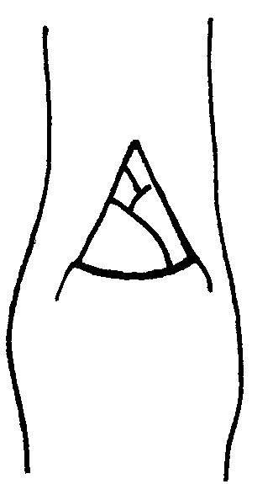 | 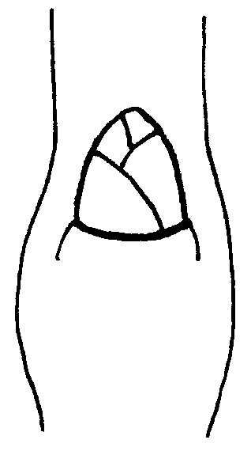 | 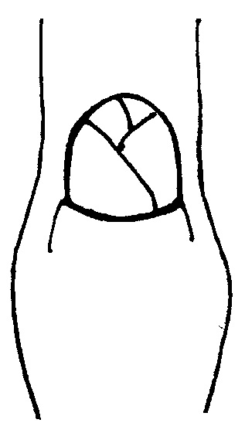
1  agudo | 2  obtuso | 3  arredondado

Característica 8. Ramo de um ano: posição da gema vegetativa em relação ao ramo

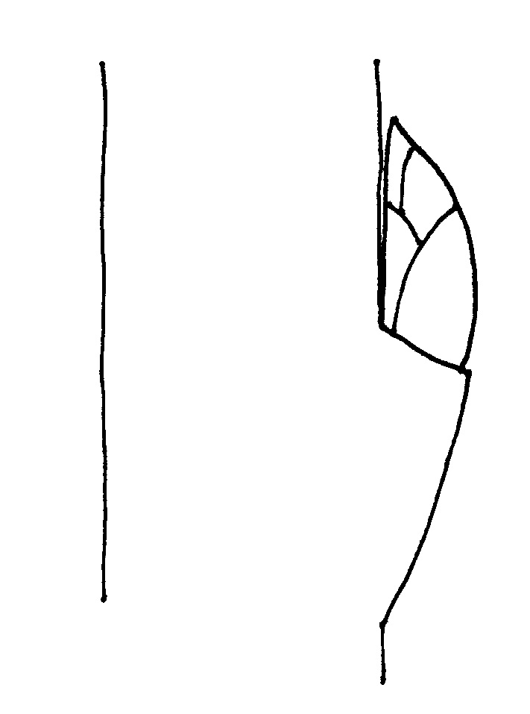 | 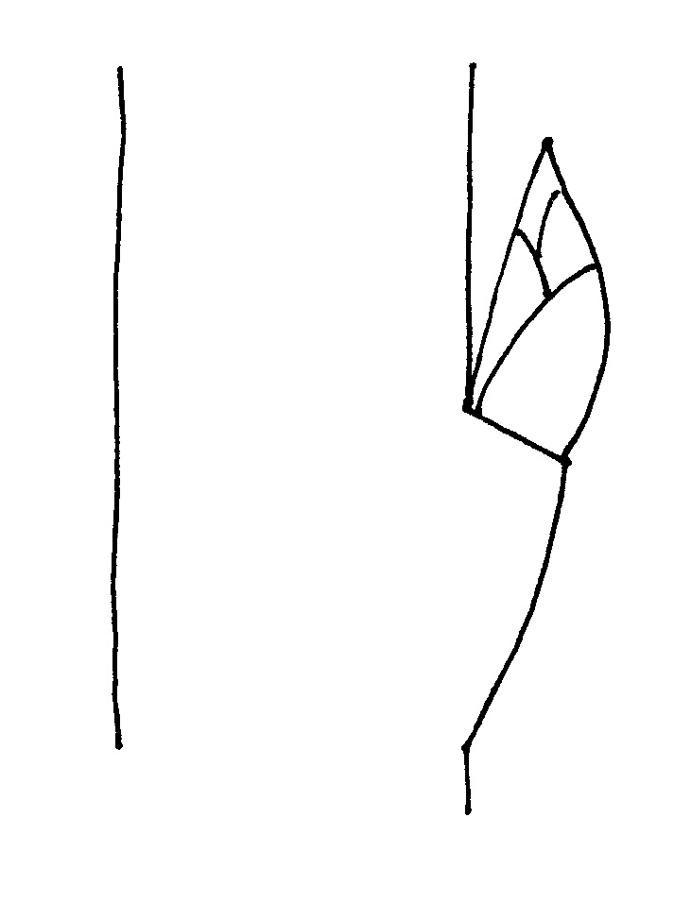 | 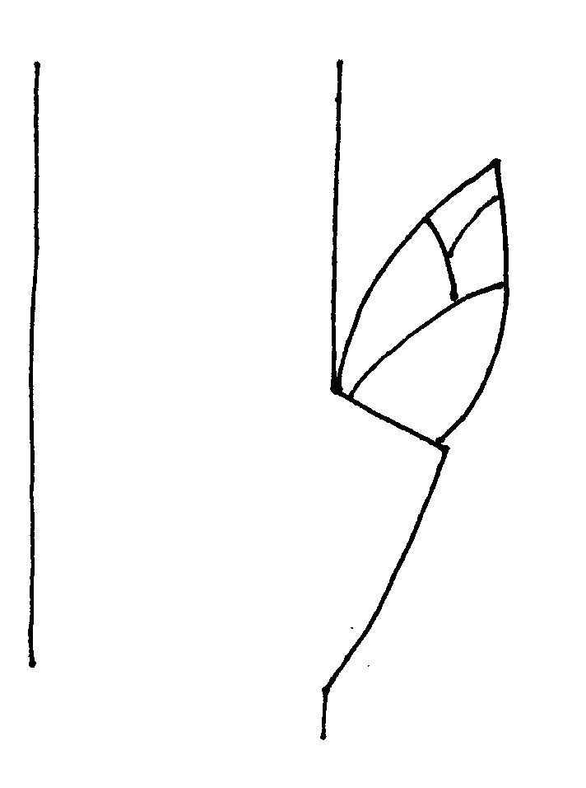
1 | 2 | 3
alinhada | ligeiramente divergente | fortemente divergente

Característica 12. Lâmina foliar: formato

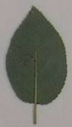 | 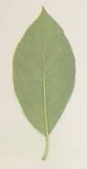 | 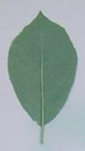
1  oval | 2  elíptico | 3  oboval

Característica 14. Lâmina foliar: ângulo do ápice (excluindo a ponta)

1 | 2 | 3
agudo | reto | obtuso

Característica 17. Lâmina foliar: incisões da margem

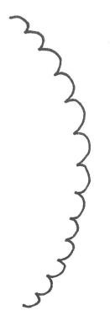 | 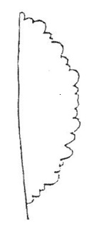 | 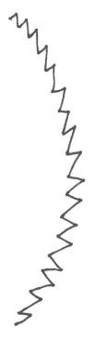 | 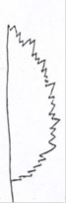
1  crenadas | 2  bicrenadas | 3  serrilhadas | 4  biserrilhadas

Característica 20. Pedicelo: comprimento

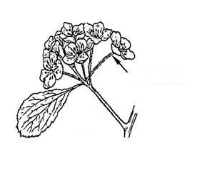
Pedicelo
Característica 22. Flor: arranjo das pétalas

Deve-se observar apenas nas flores com 5 pétalas.

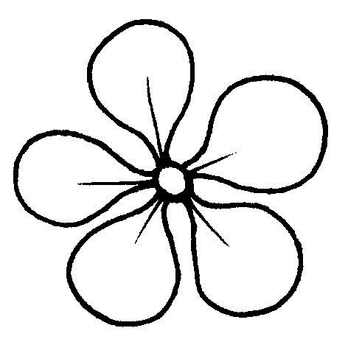 | 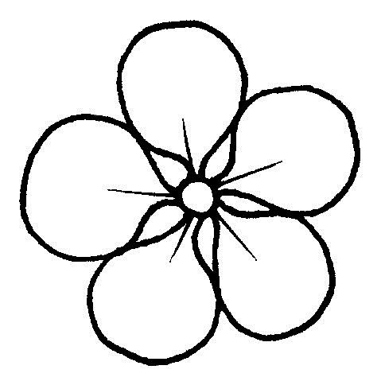 | 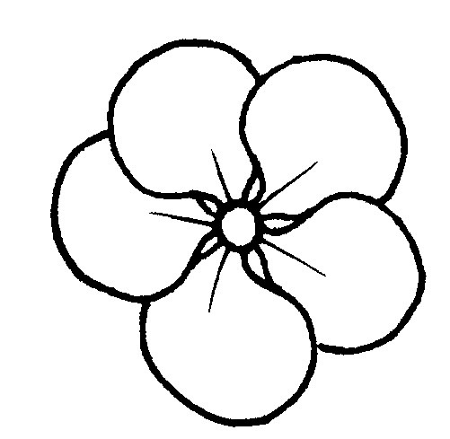
1 | 2 | 3
livres | tangentes | sobrepostas

Característica 23. Sépala: formato

 |  | ← parte mais larga →
 |  | abaixo do meio |  | no meio | acima do meio
largo (comprimido) ← largura (relação comprimento/ largura) → estreito (alongado) |  |  |  | 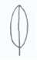
4
elíptico estreito
 |  | 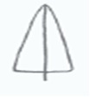 | 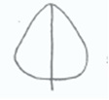 | 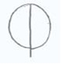
 |  | 1  triangular | 2  oval médio | 5  elíptico médio
 |  |  | 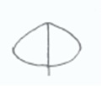
3
oval largo

Característica 25. Pétala: formato

 |  | ← parte mais larga →
 |  | no meio | acima do meio
largo (comprimido) ← largura (relação comprimento/ largura) → estreito (alongado) |  | 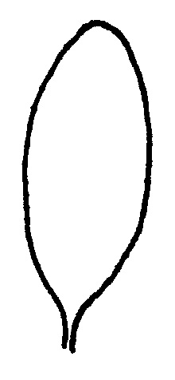
1
elíptico
 |  |  | 
 |  | 2  circular | 4  oboval
 |  | 
3
oblato

Característica 29. Fruto: tamanho

O tamanho deverá ser observado na área da seção lateral do fruto.

Característica 30. Fruto: comprimento
Característica 31. Fruto: largura

O comprimento e a largura do fruto deverão ser observados da vista ventral.

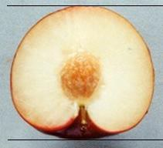 | 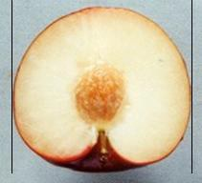
comprimento | largura

Característica 32. Fruto: formato (vista lateral)

 |  | ← parte mais larga →
 |  | abaixo do meio | no meio |  | acima do meio
largo (comprimido) ← largura (relação comprimento largura) → estreito (alongado) |  | 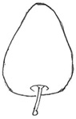 | 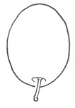
 |  | 5  cordado | 2  elíptico
 |  |  | 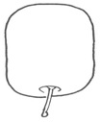 | 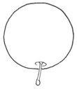 | 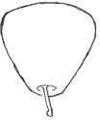 | 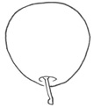
 |  |  | 1  oblongo | 3  circular | 7  obcordado | 6  oboval
 |  |  | 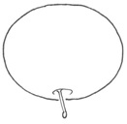
4
oblato

Característica 33. Fruto: simetria

A simetria deverá ser observada da vista ventral, junto com a sutura.

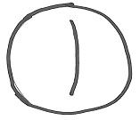 | 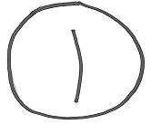 | 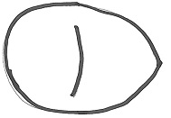
1  simétrico ou ligeiramente assimétrico | 2  moderadamente assimétrico | 3  muito assimétrico

Característica 34. Fruto: formato da base

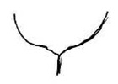 | 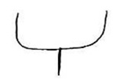 | 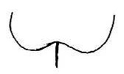
1  pontiagudo | 2  truncado | 3  fendido

Característica 35. Fruto: formato do ápice

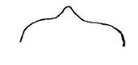 | 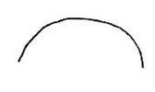 | 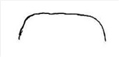 | 
1  pontiagudo | 2  arredondado | 3  truncado | 4  fendido

Característica 37. Fruto: largura da cavidade peduncular

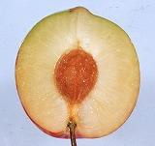 | 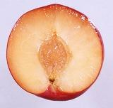 | 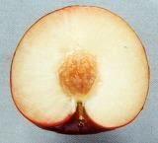
1  estreita | 2  média | 3  larga

Característica 38. Fruto: profundidade da sutura

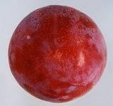 | 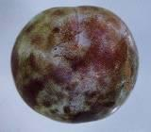 | 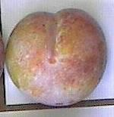
2  rasa | 3  média | 4  profunda

Característica 39. Fruto: pruína da casca

A pruína é a camada cerosa que pode ser removida esfregando-se a casca.

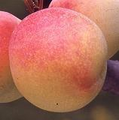 | 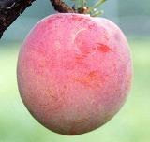 | 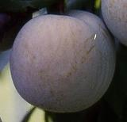
3  fraca | 5  média | 7  forte

Característica 40. Fruto: cor de fundo da casca
Característica 41. Fruto: proporção da cor superficial da casca
Característica 43. Fruto: padrão da cor superficial

As características de cor da casca deverão ser avaliadas sem pruína. A cor de fundo é a primeira coloração a aparecer cronologicamente durante o desenvolvimento da casca e sobre a qual outras cores irão se desenvolver com o tempo, seja em forma de pontos, de mácula ou seja na forma de rubor (avermelhamento). Não é, necessariamente, a maior área do fruto.
A cor superficial é a segunda coloração a se desenvolver ao longo do tempo, sobre a cor de fundo. A cor superficial não cobre, necessariamente, a menor área do fruto e consiste de um padrão como vermelhidão ou manchado.

Característica 47. Fruto: firmeza

A firmeza deverá ser observada com um penetrômetro no fruto em estágio de maturação para consumo.

Característica 48. Fruto: suculência

Para avaliação da suculência deverá ser considerado o conteúdo de suco obtido por prensagem, em relação ao peso total do fruto.

Característica 49. Fruto: acidez

Para avaliação da acidez, calcular a acidez titulável de uma amostra do suco.

Característica 50. Fruto: doçura

A avaliação da doçura deverá ser indicada em ºBrix, calculando-se os sólidos solúveis totais com o auxílio de um refratômetro.

Característica 52. Fruto: quantidade de fibra

A quantidade de fibra deverá ser observada em frutos no ponto de maturação para consumo. Para avaliação da quantidade de fibra, o fruto deverá ser cortado ao meio, longitudinalmente, e a observação visual feita diretamente na polpa. Depois disso, o fruto cortado deverá ser mastigado para uma avaliação adicional da quantidade de fibra.

Característica 54. Caroço: formato (vista lateral)

 |  | ← parte mais larga →
 |  | abaixo do meio | no meio |  | acima do meio
largo (comprimido) ← largura (relação comprimento/ largura) → estreito (alongado) |  | 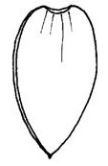
1
elíptico estreito
 |  | 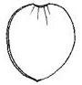 |  | 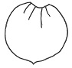
 |  | 2  elíptico médio |  | 3  circular
 |  | 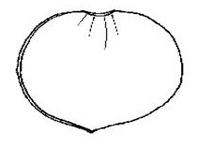
4
oval largo

Característica 55. Caroço: formato (vista ventral)

1  elíptico estreito | 2  elíptico médio | 3  elíptico largo

Característica 59. Caroço: largura na extremidade peduncular

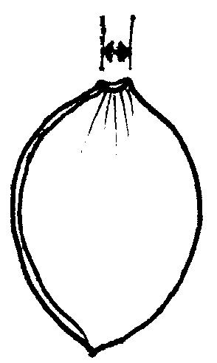 | 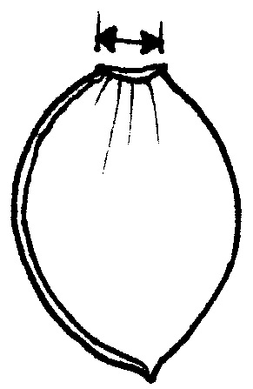 | 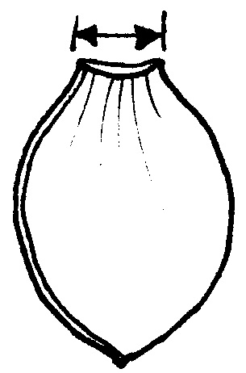
1  estreita | 2  média | 3  larga

Característica 60. Ciclo até o início do florescimento

O início do florescimento corresponde ao período quando todas as plantas estiverem com 10% das flores abertas.

Característica 61. Ciclo até a o início da maturação do fruto

O ciclo até o início da maturação do fruto deverá ser considerado como a época de maturação para consumo, quando o fruto é mais facilmente removido da planta.

X. TABELA DE MEDIDAS ABSOLUTAS PARA CARACTERÍSTICAS AVALIADAS PELO MÉTODO MI

Médias observadas  Característica | Cultivar  Candidata | Cultivar | Cultivar
9. Lâmina foliar: comprimento | cm | cm | cm
10. Lâmina foliar: largura | cm | cm | cm
11. Lâmina foliar: relação comprimento/largura | cm | cm | cm
18. Pecíolo: comprimento | cm | cm | cm
20. Pedicelo: comprimento | cm | cm | cm
21. Flor: diâmetro | cm | cm | cm
24. Pétala: comprimento | cm | cm | cm
28. Fruto: comprimento do pedúnculo | cm | cm | cm
30. Fruto: comprimento | cm | cm | cm
31. Fruto: largura | cm | cm | cm
36. Fruto: profundidade da cavidade peduncular | cm | cm | cm
37. Fruto: largura da cavidade peduncular | cm | cm | cm

XI. BIBLIOGRAFIA
1. União para Proteção das Obtenções Vegetais (UPOV), TG/84/4, Genebra, 2017. Disponível em: http://www.upov.int/edocs/tgdocs/en/tg084.pdf. Acesso em: 25 de janeiro. 2018.

Publicado no Diário Oficial da União nº 48, de 12/03/2018, Seção 1, páginas 5 e 6.

